ОЛИМПИЙСКАЯ ТРЕНИРОВКА
Участвуют дети старших и подготовительной групп
Задачи:
- Развивать физические качества: быстроту, ловкость, силу, выносливость.
- воспитывать соревновательные качества, чувства взаимовыручки, поддержки;
- Формировать волевые качества: целеустремленность, выдержку, желание
побеждать и сопереживать.

Место проведения: спортивная площадка на улице.

Инвентарь: в соответствии с эстафетами.

Дети стоят группами в колоннах по одному, за линией старта.

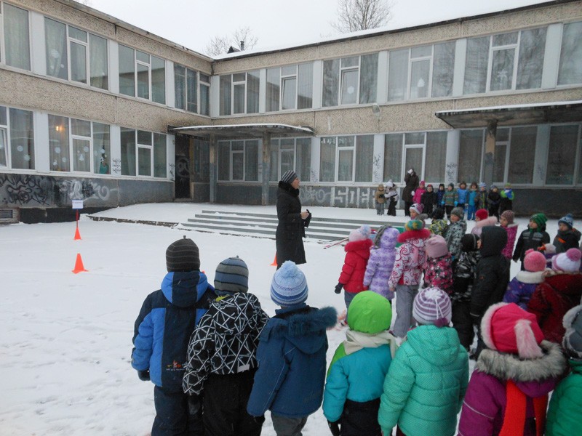

Ведущий: Ребята! Вы все знаете, что скоро в нашей стране в городе Сочи будут проходить зимние олимпийские игры! Наша страна очень ждет этого события. В нашем детском саду тоже будут проходить Малые олимпийские игры. Для того чтобы участвовать в олимпиаде каждый спортсмен долго и упорно тренируется. Вот и у нас с вами сейчас пройдет тренировка, на которой вы испытаете свои силы!
Прошу команды подровняться!

Слушайте внимательно загадку:
Ног от радости не чуя
С горки снежной вниз лечу я
Стал мне спорт родней и ближе
Кто помог мне в этом?
Правильно! Лыжи! Сейчас мы с вами окажемся на лыжной трассе и посоревнуемся в лыжной гонке.
- Эстафета «Лыжные гонки»
От линии страта на расстоянии 1.5; 3 и 4,5 метра поочередно стоят три конуса. Ребенок, одев лыжу на одну ногу, проезжает змейкой между конусами, объезжает последний конус и по прямой возвращается обратно, передавая эстафету следующему участнику.
Эстафета считается законченной, когда последний участник пересекает линию старта.

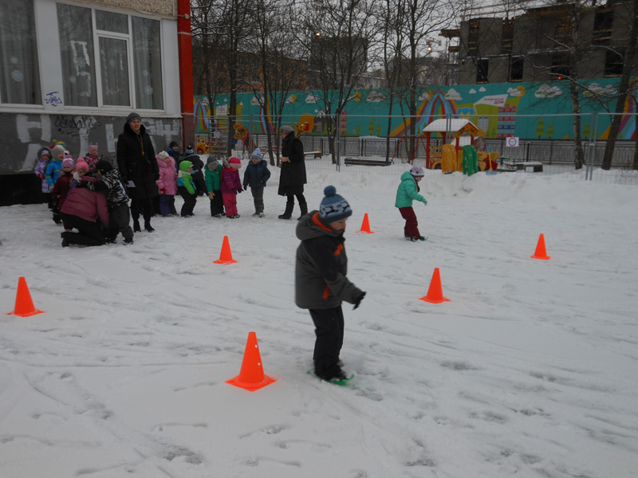

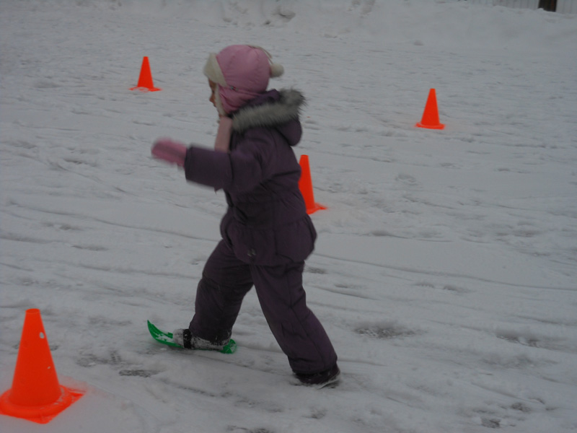

Ведущий:
Ты этого спортсмена
Узнать бы сразу смог
И лыжник он отменный
И меткий он стрелок?
Молодцы, конечно, это биатлонист. Биатлон, это вид спорта, когда спортсмен бежит на лыжах, останавливаются на огневом рубеже для стрельбы по мишеням. Сейчас мы с вами попробуем свои силы в этом виде спорта.

- Эстафета «Биатлон»
На расстоянии 4-х метров от линии старта ограничительная линия. У линии лежат малые мячи по количеству участников в команде. На расстоянии 1 метра от ограничительной линии лежит средний обруч. Ребенок, одев на одну ногу лыжу, доезжает до ограничительной линии, останавливается, берет мяч, бросает его в обруч. Назад возвращается по прямой, передавая эстафету следующему участнику.
Эстафета считается законченной, когда последний участник пересекает линию старта.
Учитывается время прохождения эстафеты и количество попаданий.

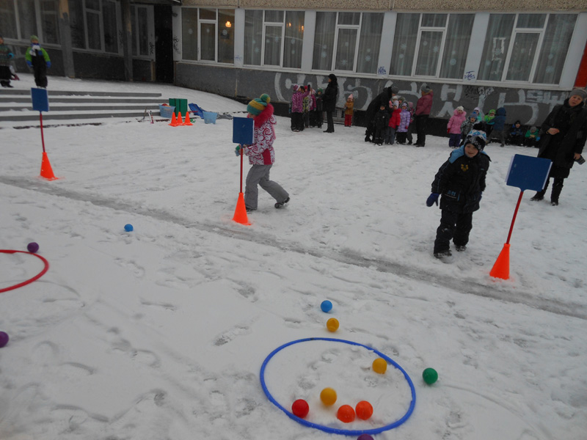

Ведущий:
Он играет на коньках
Клюшку держит он в руках
Шайбу этой клюшкой бьет
Кто спортсмена назовет?
Любые зимние олимпийские игры не обходятся без хоккея. Сейчас мы с вами окажемся на тренировке хоккеистов.

- Эстафета «Проверка льда»
На расстоянии 1.5 метров от линии старта лежит препятствие высотой 10 см., далее на отметке 5 метров обруч. Ребенок, с клюшкой в руках, бежит преодолевая препятствие до обруча, ударяет три раза обратной стороной клюшки в центр обруча и возвращается обратно, преодолевая препятствие. Передает эстафету следующему. Эстафета считается законченной, когда последний участник пересекает линию старта.
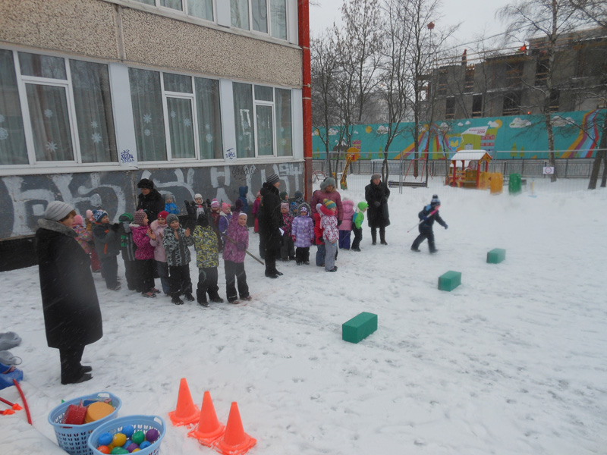

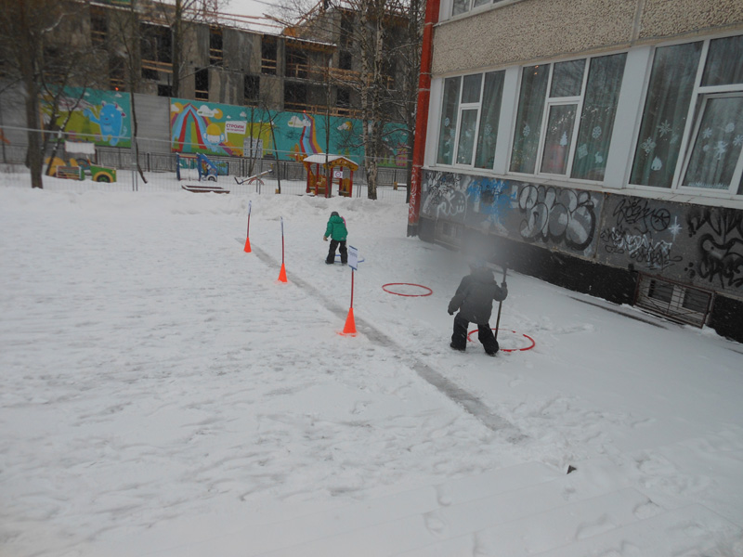

Ведущий: Мы с вами поверили, лед готов для игры в хоккей? Теперь пришла пора проверить, как вы умеете владеть клюшкой.

- Эстафета «Проведи шайбу»
Конусы расположены на отметках 1.5; 3 и 4,5 метров от линии старта. Участник эстафеты, проводит шайбу с помощью клюшки змейкой между конусами. Обводит последний конус, берет шайбу в руку и возвращается обратно по прямой, передавая эстафету следующему участнику.
Эстафета считается законченной, когда последний участник пересекает линию старта.

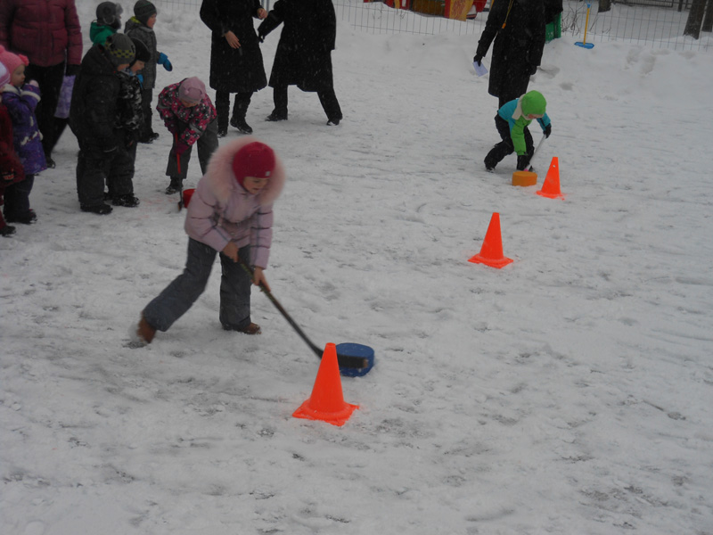

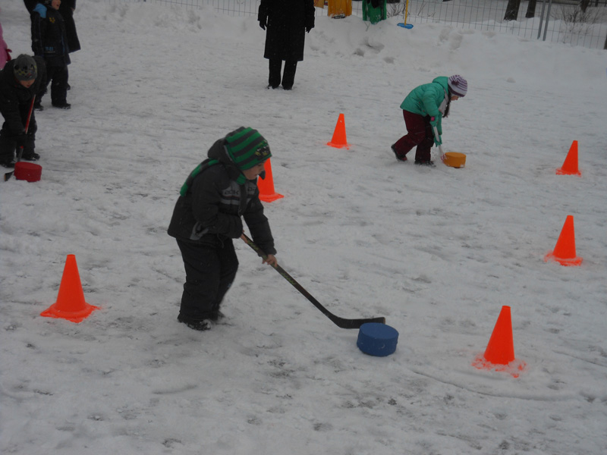

Ведущий:
Взял дубовых два бруска
Два железных полозка
На бруски надел я планки
Дайте снег! Готовы……
Санки! Конечно. Слушайте внимательно правила этой эстафеты.

- Эстафета «Прокати друга»
Конус стоит на отметке 4 метров от линии старта. У линии старта санки. Дети стоят парами. По сигналу, один ребенок садится в санки, второй везет его до конуса. Доехав до конуса, дети меняются местами, объезжают конус и возвращаются, передавая эстафету следующей паре.
Эстафета считается законченной, когда последняя пара пересекает линию старта.

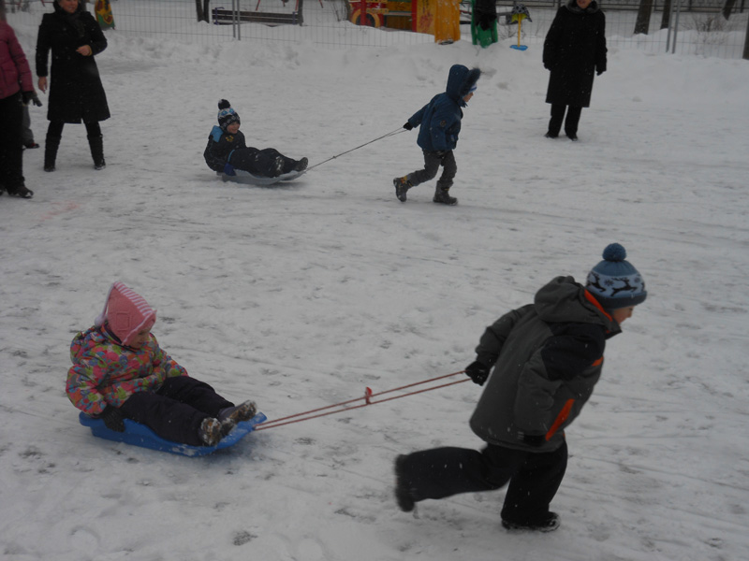

- Эстафета «Гонки на санях»
Конус находится на расстоянии 2-х метров от линии старта. Ребенок, сидя на санках, отталкиваясь руками доезжает до конуса, объезжает его и бегом возвращается обратно, передавая санки следующему участнику.
Эстафета считается законченной, когда последний участник пересекает линию старта.

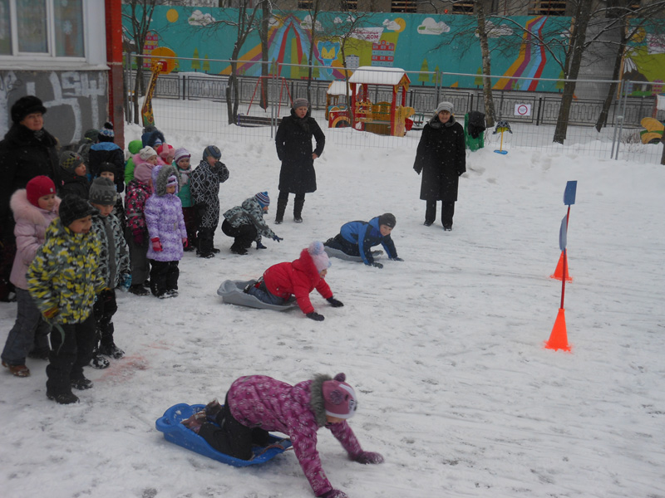

Ведущий: Наша олимпийская тренировка подошла к концу. Она оказалась не только полезной, но и веселой! Надеюсь, что на нашей олимпиаде вы выступите достойно! А сейчас я прошу группы подравняться. Объявляются результаты сегодняшних соревнований. Вручение сладких наград.

